## 4BDM4/18

ELECTROBOMBA SUMERGIBLE PARA POZO 4”

# MONOFÁSICO – 2HP

**CÓD. 1050 10850**

La serie de bombas para pozo de 4" están pensadas para la extracción de aguas

## CARACTERÍSTICAS TÉCNICAS

subterráneas en pozos a partir de 6" de diámetro. Diseñadas para suministro de

agua para consumo doméstico o de riego de jardines o huertas medianas. Equipadas con caja de control y 30 metros de cable.

**DIVISIÓN ELECTROBOMBAS**

Las bombas BERCATTI están garantizadas durante dos años desde su fecha de adquisición

**Unidad Motriz**

Voltaje Potencia Amperaje Grado Aislación

Grado Protección

220V - 50Hz

2HP / 1,5kW

11,6A

Clase B IP58

|  |  |  |
| --- | --- | --- |
| **Unidad** | Diámetro salida | 1 1/4” |
| **Hidráulica** | Caudal Máximo  Altura Máxima | 107L/min  128mca |
|  | Presión máxima de trabajo | 13,2Bar |
|  | Sumergencia máx | 70m |

**Dimensiones**

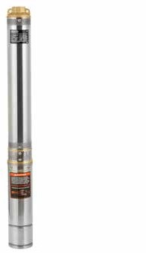

Salida de conexión de cobre

Cable H07RNF, 30 metros de longitud.

Cuerpo de Acero Inoxidable 304.

Bobinado de motor 100% cobre.

Producto L x An x Al Embalaje L x An x Al Peso Producto

Peso Producto Embalado Tipo Embalaje

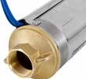

Diámetro salida: 1 1/4” Caudal máximo: 107L/min

9,6 x 9,6 x 124cm

20 x 12 x 150cm 20kg

24kg

Caja Cartón



CC.01/2021.V1

|  |  |  |  |  |  |  |  |  |  |  |  |
| --- | --- | --- | --- | --- | --- | --- | --- | --- | --- | --- | --- |
| M3 | 0 | 0,6 | 1,2 | 1,8 | 2,4 | 3 | 3,6 | 4,2 | 4,8 | 5,4 | 6,4 |
| L/min | 0 | 10 | 20 | 30 | 40 | 50 | 60 | 70 | 80 | 90 | 106,7 |
| H(m) | 128 | 119 | 112 | 108 | 101 | 94 | 81 | 67 | 50 | 40 | 3 |

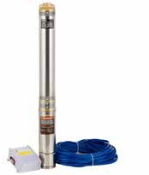

Altura Máxima: 128mca Sumergencia máx: 70m

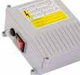

Voltaje: 220V - 50Hz